
หน่วยการเรียนรู้ที่ 10 ปริมาตรและความจุ
แผนการจัดการเรียนรู้ที่ 15
เรื่อง โจทย์ปัญหาเกี่ยวกับความจุ : 1

+ –  ÷


ชั้นประถมศึกษาปีที่ 5 เวลาเรียน 1 ชั่วโมง
มาตรฐานการเรียนรู้และตัวชี้วัด


มาตรฐานการเรียนรู้
มาตรฐาน ค 2.1 เข้าใจพื้นฐานเกี่ยวกับการวัด วัดและคาดคะเนขนาดของสิ่งที่ต้องการวัด
และนำไปใช้
ตัวชี้วัด
ค 2.1 ป.5/3 แสดงวิธีหาคำตอบของโจทย์ปัญหาเกี่ยวกับปริมาตรของทรงสี่เหลี่ยมมุมฉาก
และความจุของภาชนะทรงสี่เหลี่ยมมุมฉาก


จุดประสงค์การเรียนรู้
1. อธิบายวิธีการแก้โจทย์ปัญหาเกี่ยวกับความจุ (K)
2. แสดงวิธีการแก้โจทย์ปัญหาเกี่ยวกับความจุ (P)
3. เห็นคุณค่าของการนำความรู้เรื่อง การแก้โจทย์ปัญหาเกี่ยวกับความจุไปใช้ (A)

สาระสำคัญ

กระบวนการแก้โจทย์ปัญหา 4 ขั้น คือ ทำความเข้าใจโจทย์ วางแผน ลงมือทำ ตรวจสอบ ใช้ในการ
แก้โจทย์ปัญหาเกี่ยวกับความจุได้


สาระการเรียนรู้

โจทย์ปัญหาเกี่ยวกับความจุ


สมรรถนะสำคัญของผู้เรียน

1. ความสามารถในการสื่อสาร
2. ความสามารถในการคิด
- การคิดวิเคราะห์
3. ความสามารถในการแก้ปัญหา
4. ความสามารถในการใช้ทักษะชีวิต


คุณลักษณะอันพึงประสงค์

มุ่งมั่นในการทำงาน

คำถามสำคัญ

ถ้านักเรียนไม่มีความรู้เรื่อง โจทย์ปัญหาการหาความจุของทรงสี่เหลี่ยมมุมฉากจะเกิดผลอย่างไร


การจัดกิจกรรมการเรียนรู้

ขั้นสังเกต รวบรวมข้อมูล (Gathering)
• • • • • • • • • • • • • • • • •

1. นักเรียนทบทวนความรู้เรื่อง การหาความจุของทรงสี่เหลี่ยมมุมฉากโดยติดภาพทรงสี่เหลี่ยมมุมฉากบนกระดาน แล้วนักเรียนบอกสูตรการหาคำตอบพร้อมทั้งคำนวณคำตอบ
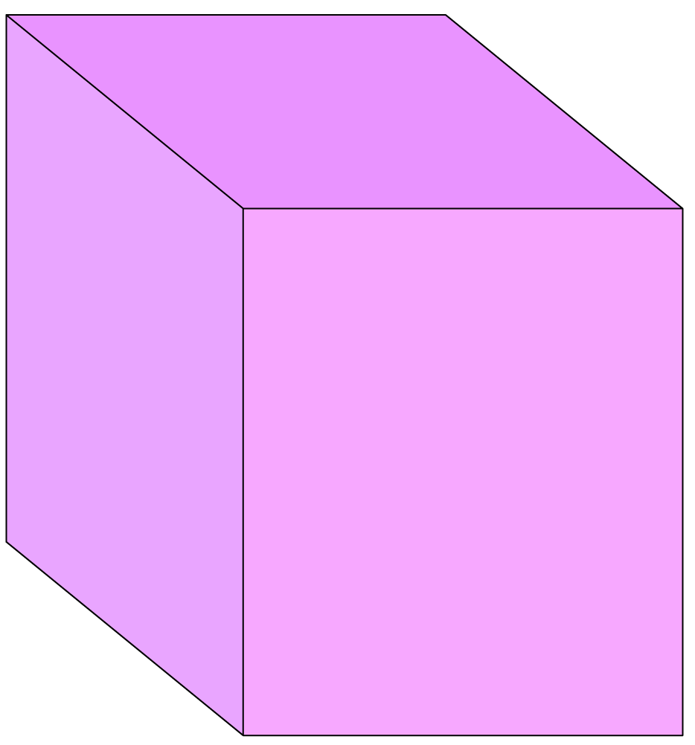

6 หน่วย

5 หน่วย
3 หน่วย

คำตอบ ความจุของทรงสี่เหลี่ยมมุมฉาก = ความกว้าง ความยาว ความสูง
= 3 5 6
= 90 ลูกบาศก์หน่วย

นักเรียนร่วมกันตรวจสอบความถูกต้องแล้วร่วมกันอภิปรายว่ามีสถานการณ์ใดบ้าง
ในชีวิตประจำวันที่ต้องใช้ความรู้นี้ในการแก้ปัญหา
2. นักเรียนร่วมกันแสดงความคิดเห็น โดยใช้คำถามกระตุ้นความคิด ดังนี้
ถ้านักเรียนไม่มีความรู้เรื่อง โจทย์ปัญหาการหาความจุของทรงสี่เหลี่ยมมุมฉากจะเกิดผลอย่างไร
3. นักเรียนศึกษา รวบรวมข้อมูลเกี่ยวกับโจทย์ปัญหาการหาความจุ เช่น การสังเกต การร่วมกันสนทนากับเพื่อนในชั้นเรียน จากหนังสือเรียนหรือจากอินเทอร์เน็ต


ขั้นคิดวิเคราะห์และสรุปความรู้ (Processing) (Gathering)
• • • • • • • • • • • • • • • • • • • •

4. นักเรียนพิจารณาแถบโจทย์ปัญหาบนกระดาน ดังนี้
ปี๊บใบหนึ่งวัดด้านในได้ยาว 45 ซม. กว้าง 25 ซม. สูง 50 ซม. ใส่น้ำตาลลงเต็มพอดี
ปี๊บใบนี้จุได้เท่าไร

• โจทย์กำหนดอะไร (ปี๊บใบหนึ่งวัดด้านในได้ยาว 45 ซม. กว้าง 25 ซม. สูง 50 ซม.)
• โจทย์ถามอะไร (ปี๊บใบนี้จุได้เท่าไร)
• คำนวณคำตอบได้อย่างไร (หาความจุของทรงสี่เหลี่ยมมุมฉาก)
• แสดงวิธีหาคำตอบได้อย่างไร
ผู้แทนนักเรียนออกมาเขียนแสดงวิธีหาคำตอบบนกระดาน ดังนี้
วิธีทำ ความจุของทรงสี่เหลี่ยมมุมฉาก = ความกว้าง × ความยาว × ความสูง
ปี๊บใบนี้มีความจุ = 25 × 45 × 50 = 56,250 ลูกบาศก์เซนติเมตร
ตอบ ปี๊บใบนี้มีความจุ ๕๖,๒๕๐ ลูกบาศก์เซนติเมตร
นักเรียนร่วมกันตรวจสอบความถูกต้อง
ดำเนินกิจกรรมนี้อีก 1 ครั้งเพื่อให้นักเรียนได้ฝึกทักษะการแก้โจทย์ปัญหาการหาความจุของ
ทรงสี่เหลี่ยมมุมฉาก
ตู้เลี้ยงปลาทรงสี่เหลี่ยมมุมฉากมีพื้นที่ฐานเท่ากับ 625 ตารางเซนติเมตร มีความสูง
40 เซนติเมตร เติมน้ำเข้าไป$\frac{1}{5}$ของถัง เติมน้ำเข้าไปกี่ลิตร

(5 ลิตร)
ผู้แทนนักเรียนออกมานำเสนอผลงานหน้าชั้นเรียน โดยมีนักเรียนและครูร่วมกันตรวจสอบ
ความถูกต้อง


ขั้นปฏิบัติและสรุปความรู้หลังการปฏิบัติ (Applying and Constructing the Knowledge)
• • • • • • • • • • • • • • • • • • • • • • • • • • • • • • • • • • • • • • • • •

5. นักเรียนแบ่งกลุ่ม กลุ่มละ 3-4 คน รับแถบโจทย์ปัญหากลุ่มละ 1 ข้อเพื่อร่วมกันแสดงวิธีหาคำตอบลงในกระดาษเปล่า นักเรียนกลุ่มอื่น ๆ ร่วมกันตรวจสอบความถูกต้อง
ตัวอย่างโจทย์
ตู้ทรงสี่เหลี่ยมมุมฉาก มีขนาดกว้าง 50 เซนติเมตร ยาว 2 เมตร สูง 150 เซนติเมตร
ตู้ใบนี้มีความจุกี่ลูกบาศก์เซนติเมตร


กิจกรรมนี้สร้างเสริมทักษะศตวรรษที่ 21 ด้านการร่วมมือทำงานเป็นทีม

6. นักเรียนร่วมกันสรุปสิ่งที่เข้าใจเป็นความรู้ร่วมกัน ดังนี้
กระบวนการแก้โจทย์ปัญหา 4 ขั้น คือ ทำความเข้าใจโจทย์ วางแผน ลงมือทำ ตรวจสอบ
ใช้ในการแก้โจทย์ปัญหาเกี่ยวกับความจุได้


ขั้นสื่อสารและนำเสนอ (Applying the Communication Skill)
• • • • • • • • • • • • • • • • • • • • • • • • • • • •

7. นักเรียนออกมานำเสนอผลงาน โจทย์ปัญหาเกี่ยวกับความจุ โดยมีนักเรียนและครูร่วมกันตรวจสอบความถูกต้อง
8. นักเรียนร่วมกันอภิปรายสรุปเกี่ยวกับวิธีการทำงานให้เห็นการคิดเชิงระบบและวิธีการทำงาน
ที่มีแบบแผน


ขั้นประเมินเพื่อเพิ่มคุณค่าบริการสังคมและจิตสาธารณะ (Self-Regulating)
• • • • • • • • • • • • • • • • • • • • • • • • • • • • • • • •

9. นักเรียนนำผลงานที่ได้จากการลงมือทำนำไปจัดแสดงที่ป้ายนิเทศหน้าห้องเรียน
10. นักเรียนประเมินตนเองหลังการเรียน ในประเด็นต่อไปนี้
• สิ่งที่นักเรียนได้เรียนรู้ในวันนี้คืออะไร
• นักเรียนมีส่วนร่วมกิจกรรมในกลุ่มมากน้อยเพียงใด
• เพื่อนนักเรียนในกลุ่มมีส่วนร่วมกิจกรรมในกลุ่มมากน้อยเพียงใด
• นักเรียนพึงพอใจกับการเรียนรู้ในวันนี้หรือไม่ เพียงใด
• นักเรียนจะนำความรู้ที่ได้นี้ไปใช้ให้เกิดประโยชน์แก่ตนเอง ครอบครัว และสังคมทั่วไป
ได้อย่างไร
จากนั้นแลกเปลี่ยนตรวจสอบขั้นตอนการทำงานทุกขั้นตอนว่าจะเพิ่มคุณค่าไปสู่สังคม
เกิดประโยชน์ต่อสังคมให้มากขึ้นกว่าเดิมในขั้นตอนใดบ้าง สำหรับการทำงานในครั้งต่อไป


สื่อการเรียนรู้/แหล่งการเรียนรู้

1. หนังสือเรียนรายวิชาพื้นฐาน คณิตศาสตร์ ชั้นประถมศึกษาปีที่ 5
ของสถาบันพัฒนาคุณภาพวิชาการ (พว.)
2. แบบฝึกหัดรายวิชาพื้นฐาน คณิตศาสตร์ ชั้นประถมศึกษาปีที่ 5
ของสถาบันพัฒนาคุณภาพวิชาการ (พว.)
3. ชุดกิจกรรมการเรียนรู้พัฒนาการคิดวิเคราะห์ คณิตศาสตร์ ชั้นประถมศึกษาปีที่ 5 เล่ม 2
ของสถาบันพัฒนาคุณภาพวิชาการ (พว.)
4. แถบโจทย์ปัญหา
5. ภาพทรงสี่เหลี่ยมมุมฉาก
6. แหล่งการเรียนรู้ทั้งภายในและภายนอกโรงเรียน


การประเมินการเรียนรู้

1. ประเมินความรู้ เรื่อง โจทย์ปัญหาเกี่ยวกับความจุ (K) ด้วยแบบทดสอบ
2. ประเมินกระบวนการทำงานกลุ่ม (P) ด้วยแบบประเมิน
3. ประเมินคุณลักษณะอันพึงประสงค์ ด้านมุ่งมั่นในการทำงาน (A) ด้วยแบบประเมิน


แบบประเมินตามสภาพจริง (Rubrics)

แบบประเมินกระบวนการทำงานกลุ่ม
รายการการประเมิน | ระดับคุณภาพ
รายการการประเมิน | 4 | 3 | 2 | 1
กระบวนการ  ทำงานกลุ่ม | มีการกำหนดบทบาท  สมาชิกชัดเจน และ  มีการชี้แจงเป้าหมาย  การทำงาน มีการปฏิบัติงานร่วมกัน  อย่างร่วมมือร่วมใจ  พร้อมกับการประเมินเป็นระยะ ๆ | มีการกำหนดบทบาท  สมาชิกชัดเจน  มีการชี้แจงเป้าหมาย  อย่างชัดเจนและปฏิบัติงานร่วมกัน  แต่ไม่มีการประเมิน  เป็นระยะ ๆ | มีการกำหนดบทบาท  เฉพาะหัวหน้า  ไม่มีการชี้แจงเป้าหมาย  อย่างชัดเจน  ปฏิบัติงานร่วมกัน  ไม่ครบทุกคน | ไม่มีการกำหนด  บทบาทสมาชิก  และไม่มีการชี้แจงเป้าหมาย สมาชิก  ต่างคนต่างทำงาน

ข้อเสนอแนะของผู้บริหารสถานศึกษา

ลงชื่อ
( )
ตำแหน่ง

บันทึกหลังการสอน

ผลการจัดการเรียนการสอน

ปัญหา/อุปสรรค

แนวทางแก้ไข

ครูผู้สอน
( )
วันที่บันทึก

